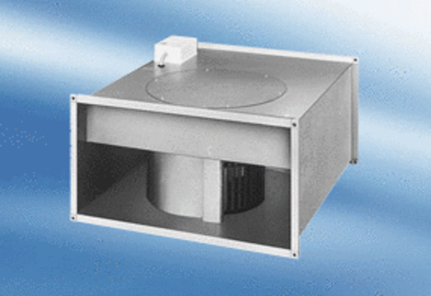Kanalventilator EPK 28/4 AVerpackungseinheit: 1 StückSortiment:
Artikelnummer: 0086.0615Hersteller: MAICO

